CÁC BƯỚC HỖ TRỢ CHO CÁC TRẠM NHƯ SAU:Bước 1: Các Trạm gửi 2 file: gửi về Trung tâm và đồng thời gửi cho VNPT  
1. Danh sách đối tượng tiêm covid trên địa bàn (người lớn)  
2. Danh sách đối tượng tiêm covid trên địa bàn (trẻ em)  
3. BCCovid_ChungNhanTiemChung (lưu ý anh chị xuất từ ngày 01/01/2021 đến  
thời điểm xuất gửi)  
Bước 2: VNPT sẽ hỗ trợ các trạm thực hiện tách lọc số liệu từ 2 file của các trạm gửi về  
thành File lịch sử tiêm covid với tên là: Tên đơn vị_lần.._ (ngày_tháng_năm) và gửi lại  
cho Trạm Y tế  
Ví dụ: Trạm Y tế Lộc Nga, gửi file ngày 08/11/2021 sau khi xử lý VNPT sẽ gửi cho Lộc  
Nga file: LocNga_L1_(08_11_2022)  
Bước 3: Các Trạm y tế nhận lại và kiểm tra rà soát lại file mà VNPTđã xửa lý, đã đúng  
thì Anh chị lấy lại file đó (file VNPT làm) xác nhận và yêu cầu VNPT đưa vào HMIS và  
ghép nhân khẩu  
Lưu ý các trường: Tên vắc xin; Lô vắc xin; Địa điểm tiêm… VNPT sẽ gắng ký hiệu  
“KHONGXD” là các trường này file gốc anh chị cung cấp hiện nay bỏ trống  
Trường thông tin giới tính anh chị rà soát lại, VNPT chỉ hỗ hỗ trợ anh chị khi thống nhất  
chuyển hàng loạt những trường hợp chữ lót “Thị” mà là Nam thì chuyển thành “Nữ”,  
“Văn” mà là nữ thì chuyển thành “Nam”  
Bước 4: Sau khi VNPT nhận lại file ở Bước 3 thì VNPT sẽ thực hiện đưa vào HMIS và  
hỗ trợ anh chị chạy ghép các đối tượng đã tiêm chủng đó với nhân khẫu trong hệ thống  
theo tiêu chí, Trùng họ tên, ngày tháng năm sinh, giới tính và có bảng tổng hợp gửi lại  
cho anh chị

**HƯỚNG DẪN THỰC HIỆN GHÉP ĐỐI TƯỢNG TIÊM VACXIN COVID VỚI NHÂN KHẨU**

**I. MỤC TIÊU:**

- Nhằm thực hiện bổ sung vào HSSK của cá nhân người dân trên địa bàn có mũi tiêm vacxin covi vào HSSK phần tiêm chủng.

- Ngoài ra đây cũng là cơ sở rà soát cập nhật và chuẩn hóa phần thông tin hành chính của người dân trên địa bàn

**II. CÁC BƯỚC THỰC HIỆN**

Ta truy cập vào đường dẫn: **https://yte-lamdong.vnpthis.vn**

Thực hiện thao tác “**Đăng nhập”** vào bằng tài khoản cá nhân đã được cấp.

Sau khi đăng nhập thành công ta vào menu: **QL Tiêm chủng, Dinh dưỡng 🡪 Đối tượng tiêm COVID**

Truy cập vào đường dẫn:

<https://yte-lamdong.vnpthis.vn/web_his/qldoituongtiemchung_covid>

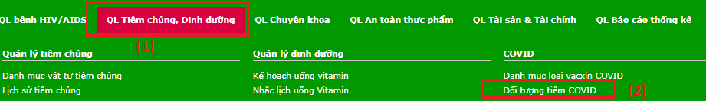

**1. Tra cứu đối tiêm covid đã được đưa vào HIMS**

Sau khi vào mục **Đối tượng tiêm COVID** thực hiện bỏ dấu check **“**Load toàn bộ ds không theo dvtt imp” rồi click vào nút **“Tìm kiếm”**

Có thể tiềm kiếm theo: Xóm/ấp; Họ tên; Giới tính; Ngày sinh từ ;Ngày sinh đến…

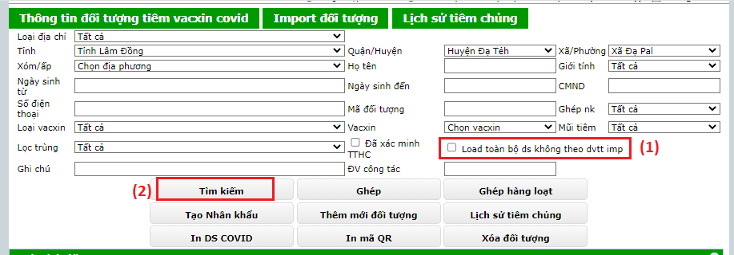

**Lưu ý:** phải bỏ dấu check **“**Load toàn bộ ds không theo dvtt imp”

**2. Ghép hàng loạt**

Là thực hiện ghép nhiều đối tượng tiêm covid với nhân khẩu theo các tiêu chí trùng thông tin hành chính: Họ tên, giới tính, ngày sinh, địa chỉ; Họ tên, giới tính, ngày sinh, BHYT hay Họ tên, giới tính, ngày sinh, địa chỉ, BHYT;

Các bước thực hiện:

(1) Click vào nút “Ghép hàng loạt”

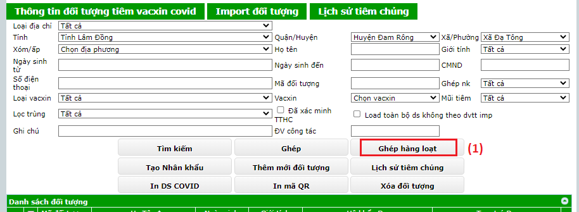

(2) Chọn loại ghép

(3) Click nút “Tạo số liệu”

(4) Chọn đối tượng cần ghép dưới lưới

(5) Click nút “ghép”

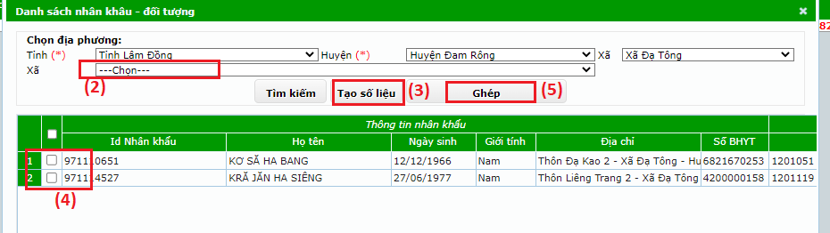

**3 Thực hiện xử lý các đối tượng tiêm Covid chưa ghép được với nhân khẩu**

***Mô tả:*** Là danh sách đối tượng tiêm covid không thực hiện ghép hàng loạt, hay hệ thống không thực hiện ghép tự động được do sai thông tin hành chính với nhân khẩu trong phân hệ dân số của hệ thống hoặc đối tượng đó chưa có trong nhân khẩu. có trường hợp xảy ra:

- Có trong nhân khẩu nhưng sai một trong các thông tin sau: ngày tháng sinh, sai tên do bỏ dấu, giới tính.

- Không có trong nhân khẩu (phân hệ dân số) có 02 trường hợp

+ Không phải là người dân của xã, phường mình quản lý.

+ Là người dân của xã, phường mình quản lý.

***Các bước thực hiện:***

Vào menu: **QL Tiêm chủng, Dinh dưỡng 🡪 Đối tượng tiêm COVID**

hoặc vào đường dẫn:

<https://yte-lamdong.vnpthis.vn/web_his/qldoituongtiemchung_covid>

tại Tab “Thông tin đối tượng tiêm vacxin covid”

(1) Bỏ check Load toàn bộ ds không theo dvtt imp

(2) Chọn Ghép nk : Chưa ghép

(3) Click nút “Tìm kiếm”

(4) Chọn đối tượng dưới lưới để thực hiện xử trí 1 trong 3 trưởng hợp sau:

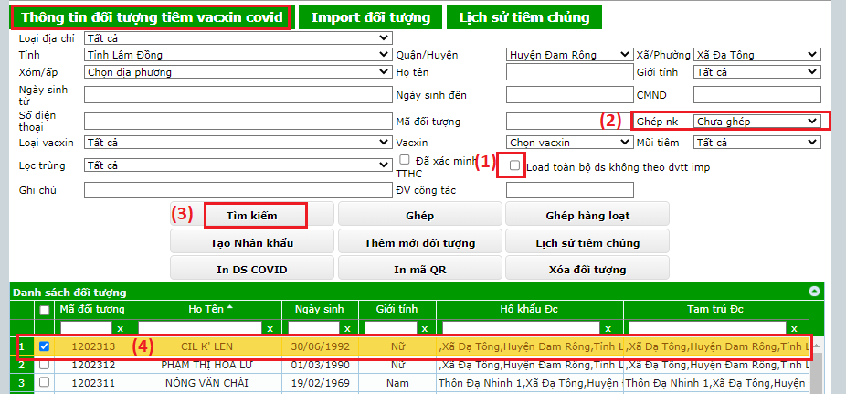

***Lưu ý:***

- Bỏ check Load toàn bộ ds không theo dvtt imp

- Có thể lọc theo Xóm/ấp, Họ tên, giới tính….

**3.1 Trường hợp KHÔNG CÓ trong nhân khẩu và KHÔNG PHẢI là người của xã, phường mình quản lý:**

(1) Chọn đối tượng dưới lưới

(2) Click nút “Xóa đối tượng”

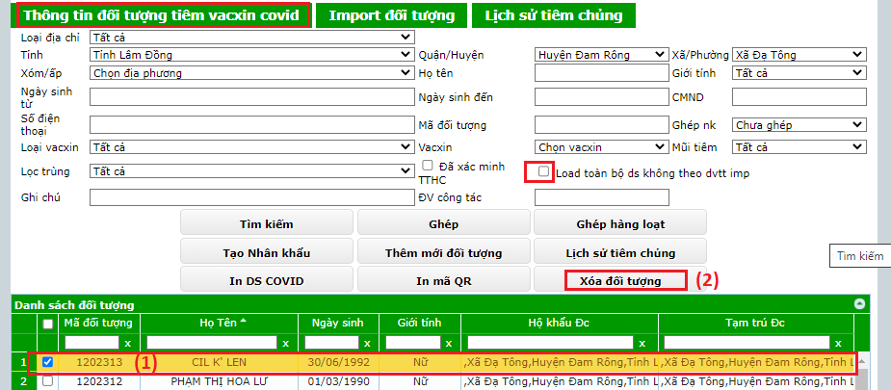

***Lưu ý:***

- Bỏ check Load toàn bộ ds không theo dvtt imp

**3.2. Trường hợp KHÔNG CÓ trong nhân khẩu nhưng NGƯỜI CỦA XÃ, PHƯỜNG MÌNH quản lý:**

Anh chị phải xác định được đối tượng này thuộc hộ khẩu nào? Chủ hộ là ai? Nếu xác định được thì ta thực hiện hiện thêm nhân khẩu như sau:

(1) Chọn đối tượng dưới lưới

(2) Click “Tạo nhân khẩu”

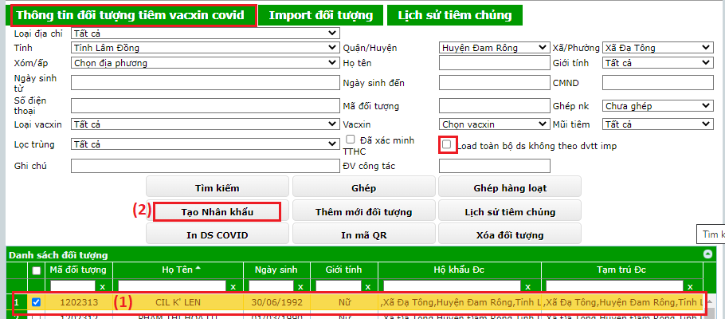

(3) Tìm kiếm chủ hộ click chuột phải hai lần.

(4) điền đầy đủ thông tin

(5) Click nút “Lưu lại”

(6) Quay lại thực hiện ghép (phần b mục 3.3) hoặc ghép hàng loạt (mục 2)

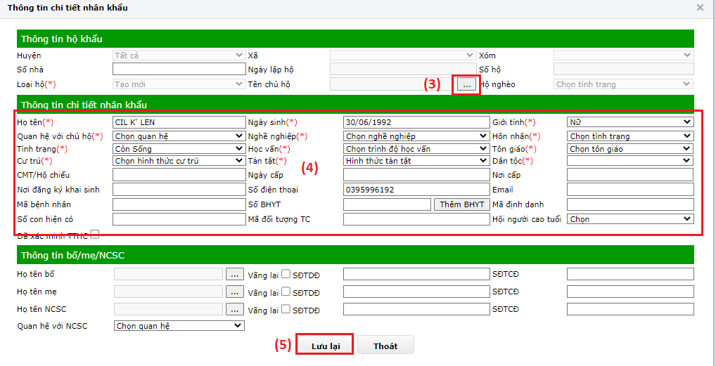

**Lưu ý:**

Đối với đối tượng là chủ hộ hoặc chưa có hộ khẩu trong phần mềm HIMS thì thực hiện việc thêm hộ khẩu, nhân khẩu từ phân hệ dân số.

**3.3. Trường hợp CÓ trong nhân khẩu nhưng sai thông tin hành chính**

**a. Nếu đối tượng tiêm covid sai với nhân khẩu:**

Thực hiện cập nhật lại thông tin đối tượng tiêm covid:

Click chuột phải 2 lần.

(1) Cập nhật thông tin đúng

(2) Click nút “ Lưu lại”

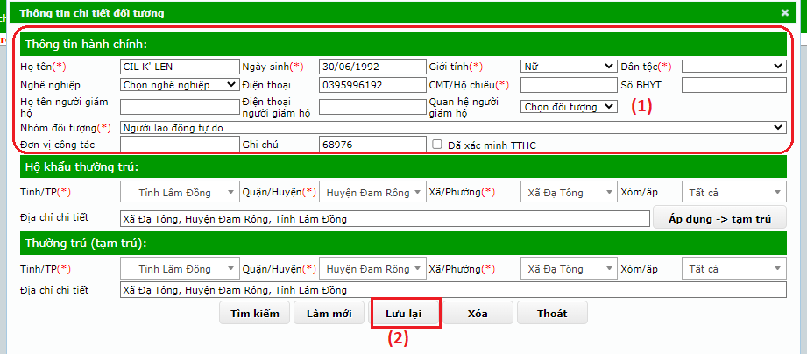

(3) Quay lại thực hiện ghép (phần b mục 3.3) hoặc ghép hàng loạt (mục 2)**b. Nếu nhân khẩu sai với đối tượng tiêm covid**

Tại Tab “Thông tin đối tượng tiêm vacxin covid”

(1) Chọn đối tượng dưới lưới

(2) Click nút “Ghép”

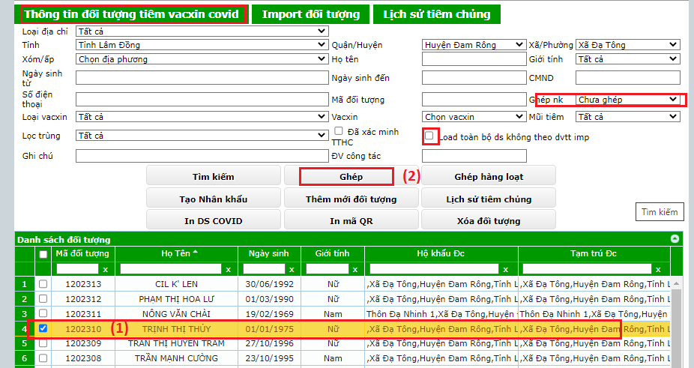

Tại form “Tìm kiếm nhân khẩu”

(1) Chọn nhân khẩu dưới lưới

(2) Click nút “Ghép”

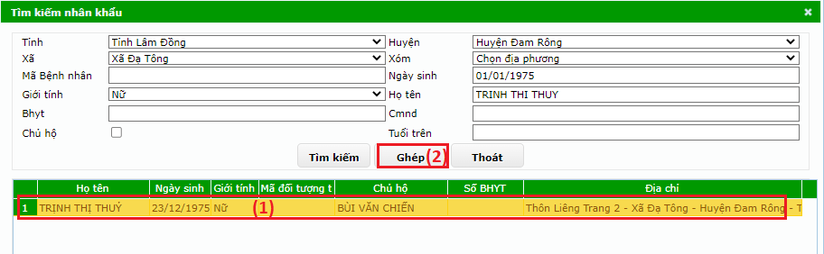

Hệ thống sẽ thông báo:

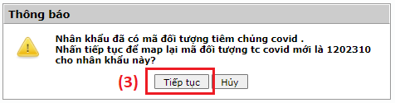

(3) Click nút “Tiếp tục”

Hệ thống sẽ thông báo:

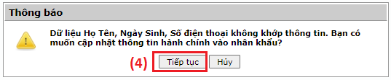

(4) Click nút “Tiếp tục”

Hệ thống thông báo ghép xong Click nút “đồng ý”

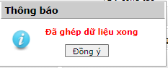

**Lưu ý:**

- Phải xác nhận đúng thông tin hành mới thực hiện ghép. Tính năng này sẽ thay thế toàn bộ thông tin hành của nhân khẩu, nhưng sẽ giữ lại các thông tin khám chữa bệnh mà trước đó anh chị thực hiện ghép.

- Bỏ check Load toàn bộ ds không theo dvtt imp